Uputstvo za korišćenje aplikacije Razgovarajmo.

Aplikacija Razgovarajmo služi za povezivanje korisnika kojima je potrebna psihosocijalna podrška sa psiholozima koji volonterski pružaju ovu vrstu podrške. Aplikacije je besplatna, kao što je i usluga psihosocijalne podrške. Aplikacija je dostupna na Android platformi i može se instalirati preko sledećeg linka:

https://play.google.com/store/apps/details?id=admin.com.psihosocijalnapodrska

Po instaliranju, u aplikaciji je moguće odabrati opcije

- Psihosocijalna podrška građanima i građankama
- Psihosocijalna podrška volonterima Crvenog krsta

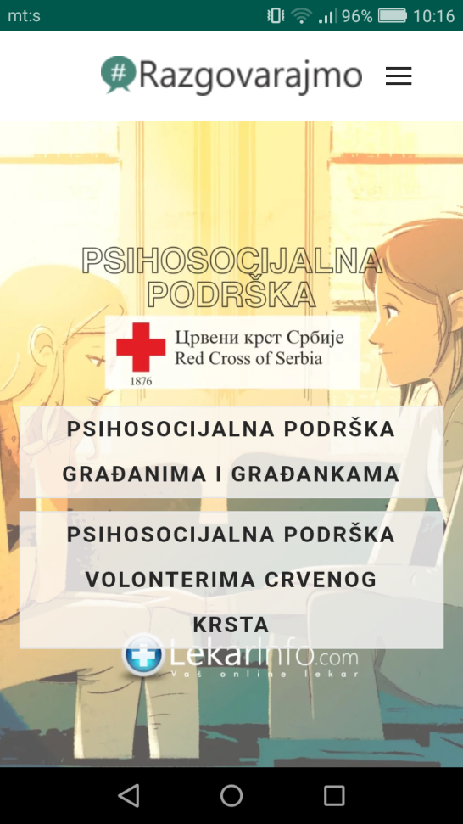

Po odabiru adekvatne opcije otvara se stranica za zakazivanje termina. Ovde unosite svoj pol, godine i adresu elektronske pošte na koju ćete dobiti potvrdu i link pomoću koga ćete se uključiti u sesiju sa psihologom. Molimo da proverite da li ste tačno uneli adresu pre nego što kliknete na dugme „Pošalji“. Takođe, pre toga birate način podrške. Ona može biti samo putem pisanih poruka, putem telefona i putem video-razgovora i to birate po svojoj želji.

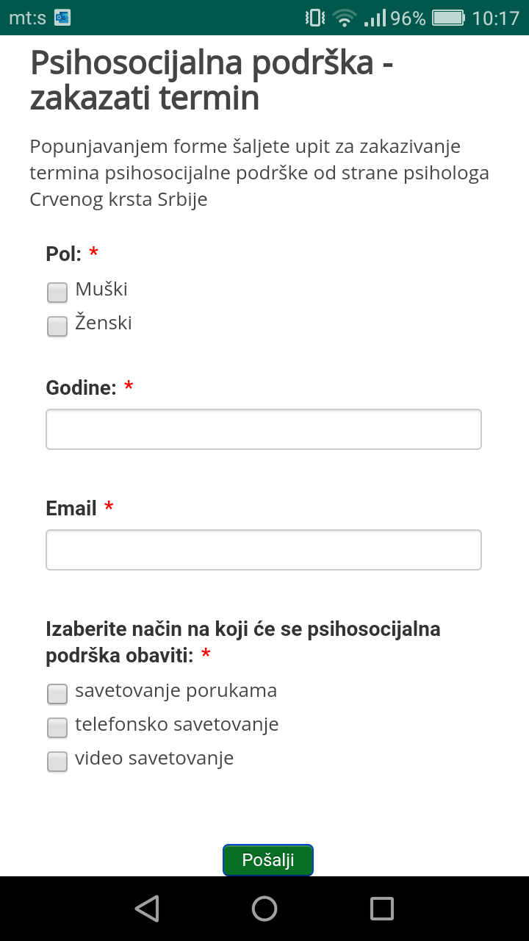

Na e-mail adresu koju ste uneli dobićete link putem koga ćete u zakazano vreme stupiti u kontakt sa psihologom.

Video-razgovor možete pokrenuti u zakazanom terminu, sa vašeg telefona ili računara, klikom na link koji ste dobili putem e-maila ili sms poruke nakon čega će vam se otvoriti strana za video konsultaciju.

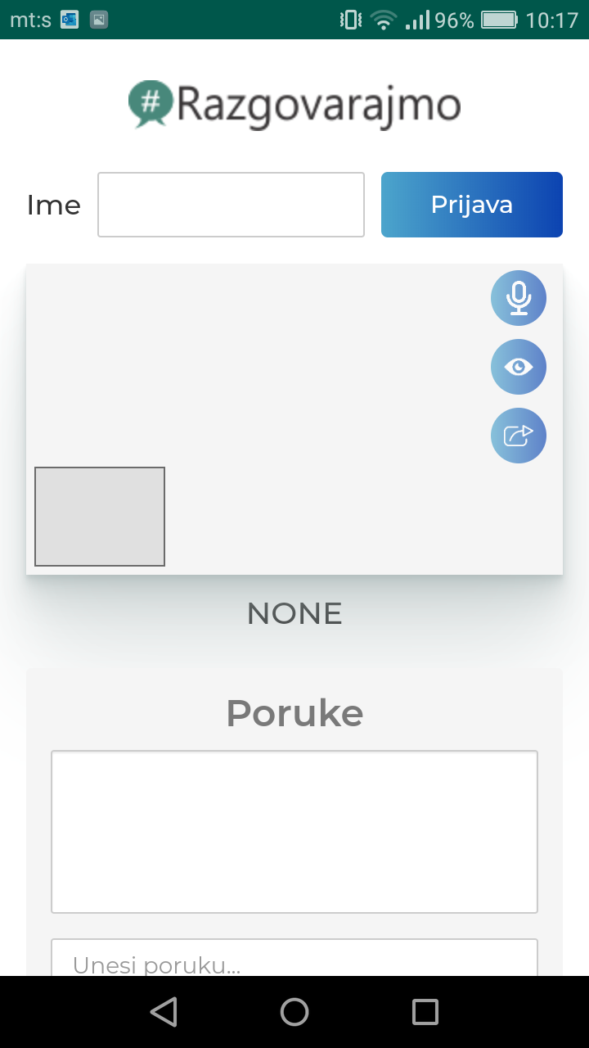

Na vrhu ekrana (ili, ako ste na kompjuteru, u levom delu ekrana) je mesto na kome upisujete svoje ime i nakon pritiskanja dugmeta „Prijava“ razgovor će početi. U polju ispod ćete videti sliku sa svoje kamere i kamere psihologa. Desno od ovog polja su ikone kojima uključujete ili isključujete audio ili video. Oni su po startu razgovora uključeni a kada ih prisitkom na odgovarajuće ikone isključite, ikone će biti precrtane.

U dnu ekrana (ili u desnom delu ekrana ako ste na kompjuteru) je polje za tekstualnu komunikaciju. Ovde možete kucati poruke i slati ih pritiskom na dugme „Pošalji“ a tu ćete dobijati i odgovore od psihologa.

